**缘由，本人不小心删除了原来安装Redis的整个文件夹。**

**再次安装：**

**1.打开注册表，删除原来的Redis的资料**

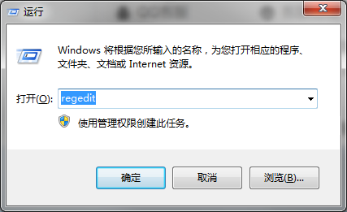

路径：HKEY_LOCAL_MACHINE\SYSTEM\CurrentControlSet\services\Redis

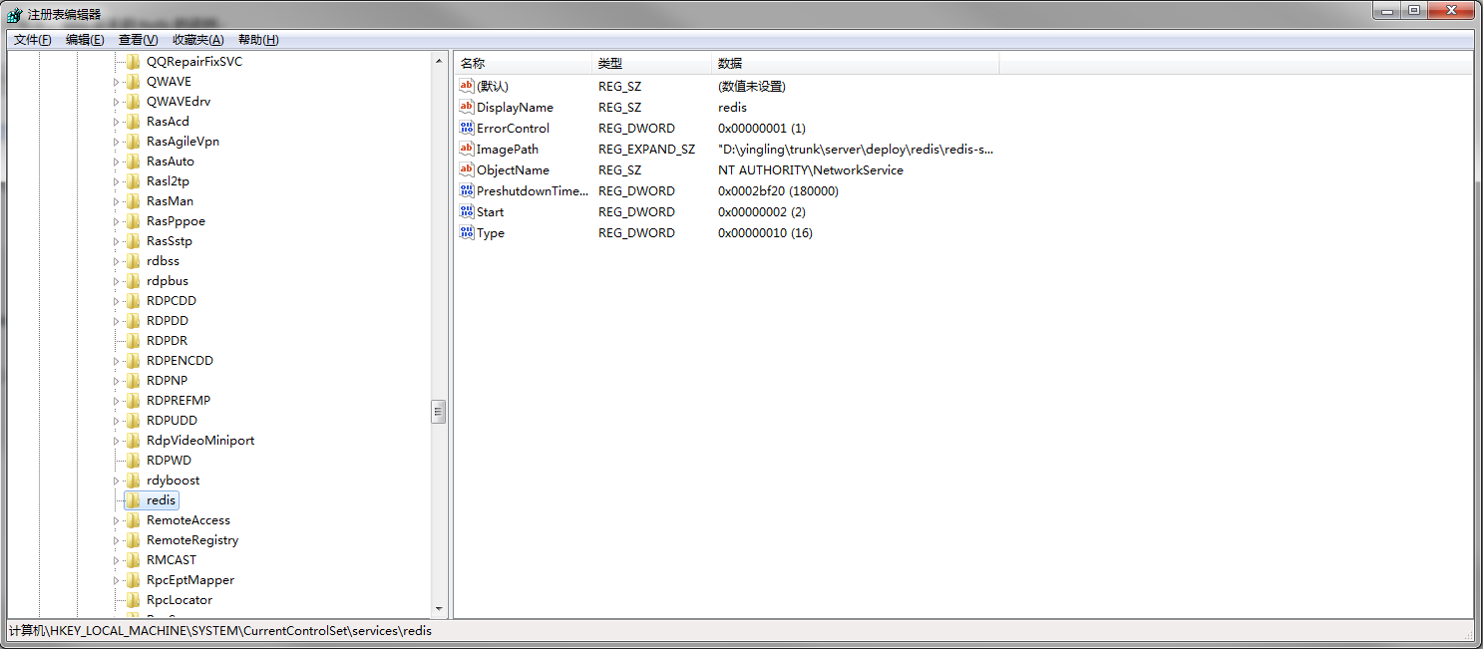

**2.删除系统的服务**

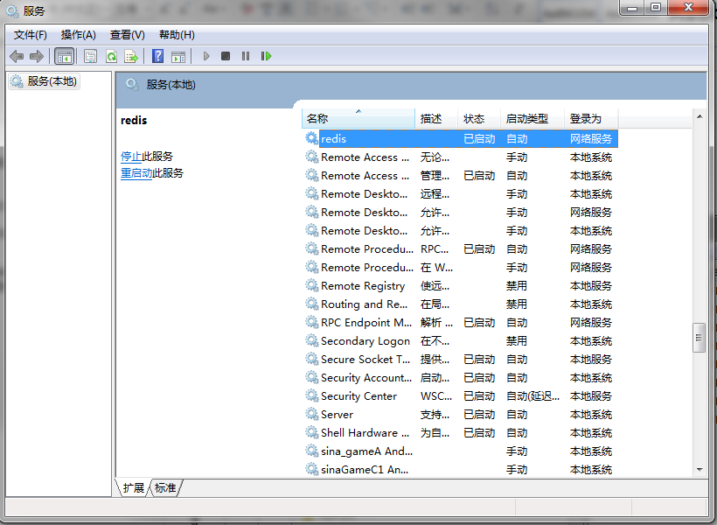

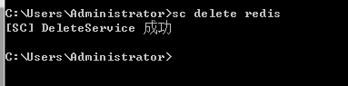

**3.重新安装Redis**